DOI: https://doi.org/10.38035/jpmpt.v2i1
Received: 10 Februari 2024, Revised: 16 Februari, Publish: 19 Februari 2024
https://creativecommons.org/licenses/by/4.0/

Prospek Bisnis dan Karir Di Sektor Transportasi dan Logistik bagi Siswa SMU/SMK dan yang Sederajat

Sulistya Pribadi¹, Erny Sulistyaningsih², Retno Mawarti³, Suprihadi⁴, Eduard A.S Sijabat⁵
¹Institut Transportasi dan Logistik Trisakti, Jakarta, Indonesia, sulistyap@gmail.com¹
²Institut Transportasi dan Logistik Trisakti, Jakarta, Indonesia, erny.0504@gmail.com²
³Institut Transportasi dan Logistik Trisakti, Jakarta, Indonesia, retno_3@ymail.com³
⁴Institut Transportasi dan Logistik Trisakti, Jakarta, Indonesia, suprihadimulyosasmito@gmail.com⁴
⁵Institut Transportasi dan Logistik Trisakti, Jakarta, Indonesia, eduardassjb@gmail.com⁵

Corresponding Author: sulistyap@gmail.com¹

Abstract: Transportation and logistics are sectors that are interrelated and cannot be separated. The ups and downs of activities in these two sectors will always exist in line with civilization and human life. The broad scope of its activities is very promising for the future of our young generation. For this reason, we, lecturers at the Trisakti Institute of Transportation and Logistics, carry out Community Service (PKM) activities at the Wiyata mandala Bakti Vocational High School (SMK) on Jalan Swasembada Timur XIII number 46, Kebon Bawang, Tanjung Priok, North Jakarta. The method used is in the form of counseling with materials: 1) under standing transportation, 2) understanding logistics, cargo and supply chain management, 3) business and career prospects in the transportation and logistics sector, and 4) testimonials on the benefits of studying ITL Trisakti. The concept is that by providing an understanding of these materials, vocational school students will be able to broaden their horizons regarding employment and careers in the logistics sector in the future. According to the results of the pre-test and post-test of the 35 students who took part in this PkM activity, there was an increase in their knowledge of the materials presented.

Keyword: Business and Career Prospects, Transportation, Logistics

Abstrak: Transportasi dan logistik merupakan sektor yang saling terkait dan tidak dapat dipisahkan. Pasang surut kegiatan kedua sektor ini akan selalu ada sejalan dengan peradaban dan kehidupan manusia. Ruang lingkup kegiatannya yang luas sangat menjanjikan untuk masa depan generasi muda kita. Untuk itu kami dosen Institut Transportasi dan Logistik Trisakti melaksanakan kegiatan Pengabdian kepada Masyarakat (PKM) di Sekolah Menengah Kejuruan (SMK) Wiyata mandala Bakti di jalan Swasembada Timur XIII nomor 46, Kebon Bawang, Tanjung Priok, Jakarta Utara. Metode yang dijalankan adalah berupa penyuluhan dengan materi-materi: 1) pengertian transportasi, 2) pengertian logistik, kargo dan supply chain management, 3) prospek bisnis dan karir di sektor transportasi dan logistik, serta 4) testimoni manfaat berkuliah ITL Trisakti. Konsepnya adalah dengan memberikan pengertian akan materi-materi tersebut akan dapat lebih membuka wawasan para siswa SMK mengenai lapangan kerja dan karir mereka di bidang logistik di masa depan. Sesuai hasil pre tes dan pos tes terhadap 35 siswa yang ikut dalam kegiatan PkM ini terdapat peningkatan pengetahuan mereka terhadap materi-materi yang disampaikan.

Kata Kunci: Prospek Bisnis dan Karir, Transportasi, Logistik

PENDAHULUAN

Pertumbuhan ekonomi suatu negara tergantung dari ketersediaan pengangkutan. Pertumbuhan ekonomi suatu negara tergantung dari ketersediaan pengangkutan atau transportasi. Suatu barang mempunyai nilai menurut tempat dan waktu. Transpor memindahkan bahan baku dan barang jadi hasil produksi dengan menggunakan alat angkut, dan juga mengangkut penumpang dari satu tempat ke tempat yang lain. Transportasi adalah kegiatan pemindahan barang (muatan) dan penumpang dari suatu tempat ke tempat lain. Dua unsur penting dalam transportasi adalah pemindahan/ pergerakan (movement) dan mengubah tempat atau lokasi barang ke tempat lain. Sedangkan logistik merupakan seni dan ilmu yang mengatur dan mengkontrol arus barang, energi, informasi, dan sumber daya lainnya, seperti produk, jasa, dan manusia, dari sumber produksi ke pasar. Manufaktur dan marketing akan sulit dilakukan tanpa adanya dukungan logistik yang memadai. Definisi logistik berkembang dari masa ke masa sesuai kondisi lingkungan dan teknologi yang membantu dalam pelaksanaan aktifitasnya.
Asal usul kata logistik berasal dari bahasa Yunani logos yang berarti “rasio, kata, kalkulasi, alasan, pembicaraan, orasi.” Pada kekaisaran Yunani, Romawi dan Bizantium kuno, ada perwira militer dengan gelar Logistikas’, yang bertanggung jawab atas distribusi dan pendanaan sediaan perang (Widiyanto, 2010). Lambert, Stock dan Elltram mengutarakan kegiatan logistik telah dikenal sejak ribuan tahun yang lampau, dari jaman dahulu sejak mulai berlangsungnya perdagangan. Sebagai bidang studi, logistik baru dimulai awal tahun 1900-an dalam rangka pendistribusian produk-produk pertanian, dan sebagai upaya untuk mendukung strategi bisnis perusahaan serta menyediakan kegunaan waktu dan tempat.
Kegiatan transportasi dan logistik saling terkait dan tidak terpisahkan sepanjang peradaban manusia. Jasa transportasi dan terutama logistik juga terus berkembang sebab selalu dibutuhkan oleh masyarakat. Terbukti saat pandemi Covid yang lalu di tengah kelesuan pada banyak sektor industri, sektor Logistik justeru mengalami pertumbuhan yang disebabkan kebutuhan konsumsi yang semakin tinggi, termasuk dengan berkembangnya bisnis e-commerce serta keinginan masyarakat untuk bertransaksi secara lebih praktis dan ekonomis. Hal inilah yang menjadikan prospek bisnis dan karir di bidang logistik selalu terbuka lebar bagi para logisticians atau orang-orang yang beraktifitas di bidang logistik.
Kegiatan logistik yang luas kemudian berevolusi menjadi supply chain management yang digambarkan dalam skema berikut. Ilustrasi ini menggambarkan pula semakin luasnya aktifitas bisnis dan karir yang merupakan lapangan pekerjaan sektor transportasi dan logistik.

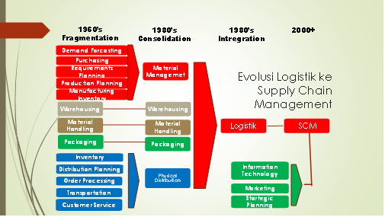

METODE
Aktivitas PKM ini dilaksanakan pada tanggal 31 Januari 2024 di SMK Wiyata mandala Bakti di kawasan Tanjung Priok, Jakarta Utara sebagai bagian dari misi Tri dharma Perguruan Tinggi ITL Trisakti, berupa kegiatan Penyuluhan selama sekitar 90 menit yang dikuti oleh 35 orang Siswa. Tahapan pelaksanaan kegiatan dilakukan sebagai berikut. 1) Persiapan materi dan tim serta teknis pelaksanaan PKM berkoordinasi dengan pihak SMK Wiyata mandala atas dukungan P3M ITL Trisakti: 2) Pemaparan materi PKM dengan diawali Pre tes di awal Penyuluhan serta Pos tes di akhir acaranya untuk mengukur efektifitas pencapaian materi PKM kami: 3) Penyusunan laporan dan penyusunan jurnal yang akan diterbitkan sebagai output kegiatan PKM ini
Materi tentang transportasi dan logistik menambah wawasan para siswa SMK Logistik Wiyata mandala Bakti dan sesi testimoni yang disampaikan oleh mahasiswa yang ikut dalam PKM ini (Sdr. Krisna Henrialgibran) bermaksud mempromosikan pula keberadaan ITL Trisakti.

HASIL DAN PEMBAHASAN
Pembahasan tentang transportasi mendapat respon selintas dalam kesempatan PkM ini disebabkan para siswa SMK Wiyatamandala Bakti yang memang memiliki program studi logistik ini lebih tertarik untuk membahas mengenai kegiatan logistik dan peluang karir dan binisnya. Dalam kaitan ini kami jelaskan ada kegiatan inti dalam bidang logistik yang menjanjikan dan dapat dilakukan secara padat karya oleh ibu-ibu rumah tangga sekalipun secara kerja paruh waktu. Hal ini pernah kami jalani sebagai sharing kami sebagai praktisi untuk kegiatan pengemasan majalah yang akan dikirim ke seluruh Indonesia dengan melibatkan ibu-ibu rumah tangga di sekitar perusahaan. Demikian juga kami pernah menangani kegiatan yang lebih massal dalam rangka pengiriman kebutuhan alat sekolah berupa pakaian seragam dan alat tulis menulis untuk program GN-OTA (Gerakan Nasional Orang Tua Asuh) yang cukup populer di tahun 1990-an, yang melibatkan tenaga masyarakat setempat di sekitar Bandara Halim Perdanakusuma, Jakarta Timur.
Lambert, Stock dan Lambert (1998) mengutarakan ada 13 aktifitas manajemen logistik, yakni:
- Customer services (Pelayanan pelanggan)
Pelayanan kepada pelanggan merupakan filosofi yang mengintegrasikan dan mengelola pelayanan kepada pelanggan dengan tingkat biaya yang optimum. Pelayanan pelanggan merupakan bagian dari output sistem logistik, yang menyangkut penyerahan barang yang tepat, pada pelanggan yang tepat, dengan kondisi yang baik serta pada waktu dan tempat yang tepat.

- Demand forecasting/planning (Peramalan/perencanaan permintaan)
Terdiri dari berbagai tipe peramalan permintaan dari sisi marketing akan melihat pada faktor-faktor promosi, harga, tingkat kompetisi, dan seterusnya. Peramalan produksi akan tergantung kepada peramalan penjualan serta tingkat persediaan yang diinginkan.

- Inventory management (Manajemen sediaan)
Melihat keseimbangan antara tingkat kepuasan pelanggan dengan biaya penyimpanan sediaan, termasuk biaya modal, biaya-biaya variabel dan resiko kadaluarsa.

- Logistics communications (Komunikasi logistik)
Berkembang secara otomatisasi, kompleks dan sangat cepat. Kegiatan logistik itu sangat terkait dengan berbagai fungsi dan keseluruhan organisasi dalam proses komunikasinya.

- Material handling (Penanganan material)
Mengacu kegiatan luas yang pada hakekatnya berdiri sendiri meliputi keseluruhan aspek pergerakan bahan baku, barang dalam proses dan barang jadi di lokasi produksi atau di gudang.

- Order processing (Proses order)
Yang masuk ke sistem menyebabkan perusahaan memperoleh order dari pelanggan, memeriksa dan mengkomunikasikan status pengiriman, serta mengirimkan pesanan kepada pelanggan.

- Packaging (Pengemasan)
Bermanfaat ganda yaitu sebagai bagian dari marketing/iklan dan perlindungan/penyimpanan suatu produk/material. Melalui packaging ini perusahaan dapat menyampaikan informasi-informasi penting yang harus diketahui oleh pelanggan.

- Parts and Service support (Komponen-komponen dan dukungan pelayanan)
Merupakan bagian dari tanggung jawab logistik pula untuk masalah pelayanan purna jual. Kegiatan ini antara lain meliputi pengiriman suku cadang ke outlet penjualan (dealers), peyimpanan stok suku cadang, penanganan produk gagal dari pelanggan dan juga respon yang cepat terhadap permintaan suku cadang untuk perbaikan.

- Plants and warehouse selections (Seleksi lokasi pabrik dan pergudangan)
Merupakan keputusan yang sangat strategis yang berpengaruh tidak saja pada biaya pemasukan (inbound) bahan baku dan pengiriman outbound barang jadi, namun juga pada level pelayanan pelanggan dan kecepatan respon kepada pelanggan.

- Procurement (Pengadaan)
Mengambil peranan yang semakin penting dengan semakin berkembangnya pola kerjasama outsourcing dewasa ini. Sebagai contoh kebanyakan industri di AS saat ini membelanjakan 40 hingga 60 prosen kebutuhan material dan jasanya dari luar organisasi.

- Reverse Logistics
Merupakan proses logistik yang harus menjadi perhatian lebih juga, menyangkut penanganan material pindahan dan sisa-sisa proses daari kegiatan produksi, distribusi dan pengemasan. Penanganan reverse logistics ini bisa jadi berupa penggudangan sementara sebelum sisa-sisa material tersebut diangkut ke tempat penggunaan daur ulang (reuse/recycling).

- Traffic and transportation
Sebagai salah satu kunci kegiatan logistik untuk pergerakan material dan barang jadi dari tempat asal ke tempat dikonsumsi, termasuk juga pengangkutan ke tempat pembuangan/disposal. Transportasi meliputi juga pemilihan moda transportasi melalui udara, kereta api, laut dan sungai/penyebrangan, truk dan saluran pipa), rute pengiriman, regulasi pengangkutan sesuai negara atau daerah yang dituju, dan pemilihan pengangkut. Biaya transportasi seringkali mengambil porsi biaya terbesar dalam proses logistik.

- Warehousing and storage
Mendukung kegiatan logistik dalam kegunaan waktu dan tempat melalui cara menyimpan produk sampai nanti pada saatnya akan dikonsumsi. Kegiatan-kegiatan dalam Tier kesatu kegiatan manajemen logistik ini akan membawa dampak meluas dan multiplier sebab kenyataannya kegiatan logistik akan selalu ada di setiap sektor industri dan sosial masyarakat kita, seperti pariwisata, kuliner, dunia entertainment, dan sebagainya, bahkan dalam rangka kegiatan Pemilu yang sekitar dua minggu mendatang akan dilaksanakan secara serentak di negara kita yang menjangkau pula pemilih di luar negeri akan melibatkan kegiatan logistik yang tidak mudah dan memerlukan sumber daya manusia yang cakap dan berkompeten. Harapannya para Siswa SMK Logistik Wiyata mandala Bakti sangat mungkin akan mengambil peranannya di masa yang akan datang.

Pilihan mereka bersekolah di SMK Logistik Wiyatamandala Bakti sebaiknya didorong sebagai langkah yang sangat baik untuk ke depannya berkiprah dalam sektor logistik dengan kompetensi dan semangat yang baik sebab memang sektor ini memiliki peluang usaha dan karir yang baik dan menjanjikan. Sebagaimana diketahui, pemilihan karir seseorang sesuai disampaikan Winkle dan Hastuti (2004) dalam Budiyanto et.al (2022) akan dipengaruhi oleh faktor internal, yaitu faktor yang berasal dari dalam diri sendiri seperti nilai kehidupan, kebijaksanaan, bakat khusus, sifat, dan pengetahuan. Disamping dipengaruhi pula oleh faktor eksternal seperti masyarakat, keadaan sosial, status sosial ekonomi keluarga, pengaruh keluarga, pendidikan sekolah, pengaruh teman sebaya, dan jabatan.

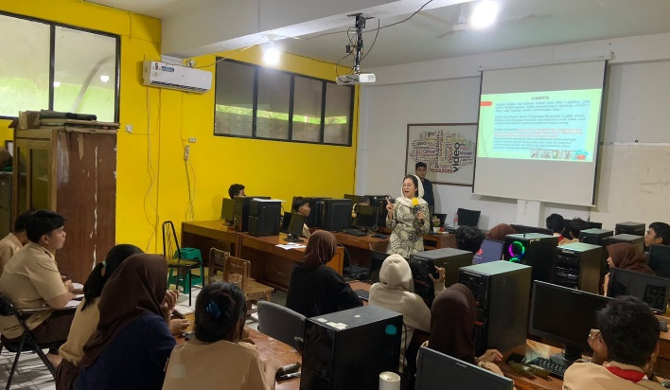
Gambar 1. Para siswa SMK tekun mendengarkan penyuluhan

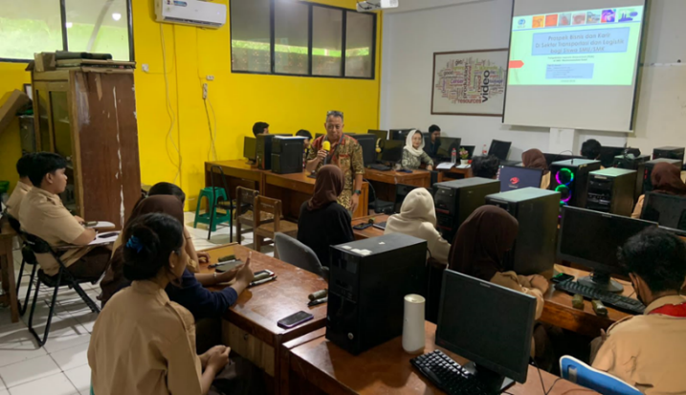
Gambar 2. Diskusi yang cukup kritis dan antusias dalam PKM

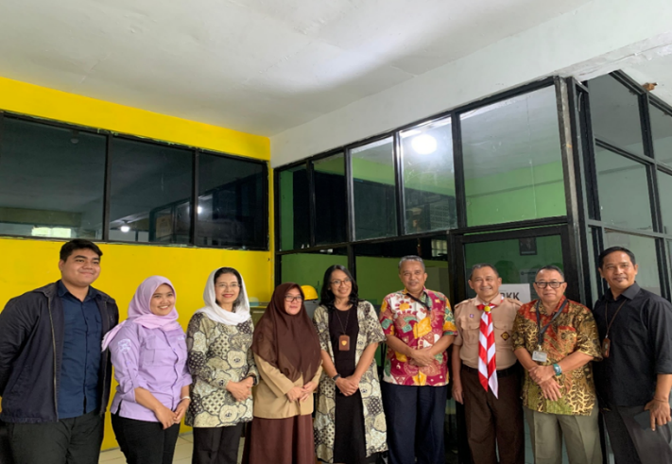
Gambar 3. Tim PKM ITL Trisakti berfoto bersama kepala sekolah dan staf SMK Wiyatamandala Bakti

KESIMPULAN
Pertumbuhan logistik yang marak dan pesat sekalipun dalam situasi wabah pandemi Covid19 yang lalu menunjukkan prospek bisnis dan karir di bidang ini sangat terbuka di masa depan. Nilai ekspor yang disokong oleh sektor logistik bulan September 2022 sebesar 14,01 Miliar USD naik 20% dibanding Agustus 2020. Asosiasi Logistik Indonesia (ALI) pun memprediksi pertumbuhan logistik di Indonesia mencapai 40% di tahun 2023. Antusias dari para Siswa SMK Logistik Wiyatamandala Bakti dalam PKM ini sungguh memberikan harapan besar bahwa generasi muda SDM Indonesia di masa depan di bidang transportasi dan logistik akan semakin bersaing di era globalisasi yang tidak bisa kita hindari. Hal ini juga didukung oleh kesan dan pesan dari Ibu Kepala Sekolah SMK beserta Staf dalam diskusi dengan kami selama pelaksanaan PKM ini. Harapannya kegiatan ini dapat terus dikembangkan oleh Institut Transportasi dan Logistik Trisakti. Dalam kesempatan ini ada pula pertanyaan dari Siswa mengenai prosedur pendaftaran mahasiswa ITL Trisakti yang kami jawab mohon dapat dilihat di website Institut Transportasi dan Logistik Trisakti yang menawarkan selain bea siswa ke luar negeri, juga program pembelajaran serta enterpreneurship di bidang transportasi dan logistik secara kekinian menuju standar world class university.
Ucapan terima kasih kepada Institut Transportasi dan Logistik Trisakti serta Ibu Kepala Sekolah beserta Sivitas Akademika SMK Wiyata mandala Bakti yang sangat ramah dan hangat menerima tim kami dalam Program PKM ini. InsyaAllah kita dapat bertemu lagi dalam kesempatan mendatang.

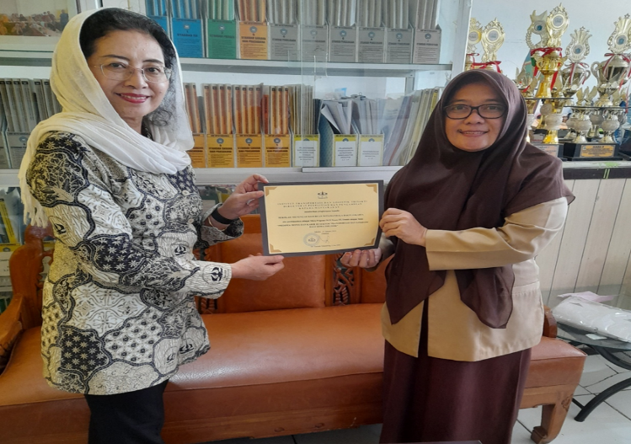
Gambar 4. Penyerahan Sertifikat PKM ITL Trisakti kepada kepala sekolah SMK Wiyatamandala Bakti Ibu Fitriyani, ST, M.Si

REFERENSI
Andi said Ilham, Dkk. (2006), Produktifitas dan Efisiensi dengan SCM, Jakarta, PPM.
Amin Widjaja Tunggal. (2008). Dasar-dasar Manajemen Logistik dan Supply Chain Management. Harvarindo.
Blandchart, David. (2010). Supply Chain Management – Best Practices. Second edition. John Wiley & Sons, Inc.
Bowersox, Donald J, David J. Closs, M.Bixby Cooper. (2002). Supply Chain Logistics Management. McGraw-Hill.
Budiyanto, Utomo et. Al. (2022). Sosialisasi Prospek Karir di Industri IT bagi Siswa SMK di Jakarta Selatan. ARTINARA: Jurnal vol. 01(03), 33-41.
Christopher, Martin. (1998). Logistics and Supply chain Management: Strategies for Reducing Cost and Improving Service. Prentice Hall.
Lambert, Douglas, M, James R. Stock, Lisa M. Ellram. (1998). Fundamentals of Logistics Management. McGraw-Hill.
Rushton, Alan, Phil Croucher, Peter Baker. (2006). Handbook of Logistics and Distribution Management. Kogan Page.
Stock R. James, Lambert, M. Douglas. (2001). Strategic Logistics Management. 4th edition. McGraw-Hill.
Website ALI (Asosiasi Logistik Indonesia) dan website SCI (Supply Chain Indonesia), (4 Desember 2003).
Widiyanto, IR, ASCM. (2010). Buku Pegangan Logistik Indonesia. E-book ke-1.
Yolanda M. Siagian. (2007). Aplikasi Supply Chain Management dalam Dunia Bisnis, Cetakan 2. PT Grasindo.

